Міністерство освіти і науки України
Львівський національний університет імені Івана Франка
Факультет прикладної математики та інформатики
Кафедра математичного моделювання соціально-економічних процесів

Звіт
Лабораторна робота №9

Виконав:
студент групи Пма-42
Думанський Юрій
Перевірив:
доцент Лисецька О. Ю.

Львів-2026

Тема:
Лабораторна робота № 9. Обробка даних з пропусками
Завдання:
Обрати набір даних з числовими та категорійними ознаками. Виконати усунення пропусків шляхом видалення записів з оцінкою розподілу. Заповнити числові ознаки центральними статистиками та константами, обрати найкращий варіант. Заповнити категорійні ознаки модою або константою. Виконати ML-імпутацію пропусків.
Хід роботи:
Для дослідження обрано датасет 'penguins' з бібліотеки seaborn, який містить 344 записи з наявними пропусками у числових (наприклад, $body_mass_g$) та категорійних (наприклад, $sex$) ознаках.
Крок 1. Виконано усунення пропусків методом видалення рядків (dropna). Побудовано графіки щільності розподілу (KDE). Встановлено, що оскільки пропусків менше 5%, глобальний розподіл візуально майже не змінився, однак метод призводить до втрати об'єму даних, що є небажаним для невеликих вибірок.
Крок 2. Здійснено заповнення числових пропусків за допомогою SimpleImputer. Протестовано стратегії середнього ($μ$), медіани та константного значення («хвоста» розподілу -999).
Крок 3. Категорійні пропуски оброблено двома шляхами: заміною на найчастіше значення (most_frequent) та введенням нової категорії 'Unknown' (constant).
Крок 4. Застосовано алгоритми машинного навчання для відновлення пропущених значень: метод K-найближчих сусідів (KNNImputer) та ітеративну імп'ютацію (IterativeImputer), які прогнозують значення ознаки на основі кореляції з іншими наявними параметрами.

Результати:
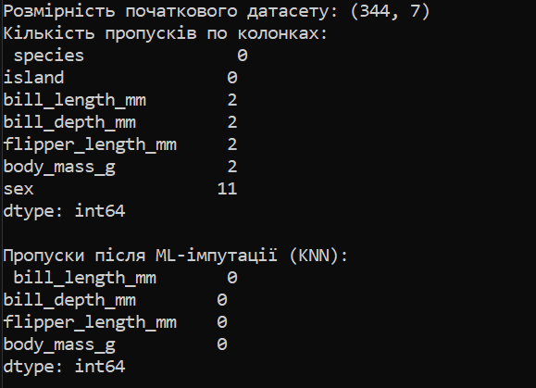
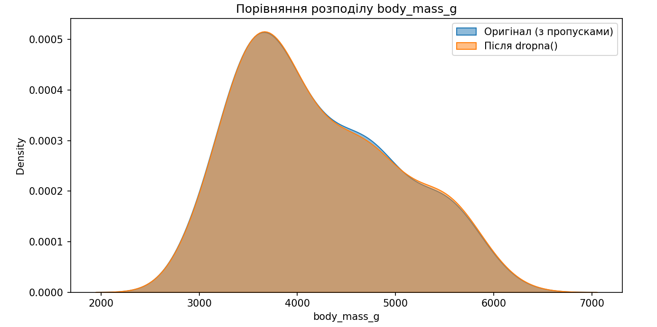
Висновки:
Під час виконання роботи було успішно застосовано різні стратегії поводження з неповними даними. Використання алгоритмів машинного навчання, таких як KNNImputer або IterativeImputer, дозволяє значно точніше реконструювати пропущені значення, спираючись на приховані багатовимірні залежності всередині датасету, що є критично важливим для подальшого якісного системного аналізу.
Додаток 1. Код програми.
import pandas as pd
import numpy as np
import seaborn as sns
import matplotlib.pyplot as plt

from sklearn.impute import SimpleImputer, KNNImputer
from sklearn.experimental import enable_iterative_imputer
from sklearn.impute import IterativeImputer

df = sns.load_dataset("penguins")
print("Розмірність початкового датасету:", df.shape)
print("Кількість пропусків по колонках:\n", df.isna().sum())

df_dropped = df.dropna()

plt.figure(figsize=(10, 5))
sns.kdeplot(df['body_mass_g'], label='Оригінал (з пропусками)', fill=True, alpha=0.5)
sns.kdeplot(df_dropped['body_mass_g'], label='Після dropna()', fill=True, alpha=0.5)
plt.title("Порівняння розподілу body_mass_g")
plt.legend()
plt.show()

num_cols = ['bill_length_mm', 'bill_depth_mm', 'flipper_length_mm', 'body_mass_g']

imputer_median = SimpleImputer(strategy='median')
imputer_mean = SimpleImputer(strategy='mean')
imputer_tail = SimpleImputer(strategy='constant', fill_value=-999)

df_num_median = df.copy()
df_num_median[num_cols] = imputer_median.fit_transform(df[num_cols])

df_num_mean = df.copy()
df_num_mean[num_cols] = imputer_mean.fit_transform(df[num_cols])

cat_cols = ['sex']

imputer_mode = SimpleImputer(strategy='most_frequent')
imputer_const_cat = SimpleImputer(strategy='constant', fill_value='Unknown')

df_cat_mode = df.copy()
df_cat_mode[cat_cols] = imputer_mode.fit_transform(df[cat_cols])

df_cat_const = df.copy()
df_cat_const[cat_cols] = imputer_const_cat.fit_transform(df[cat_cols])
knn_imputer = KNNImputer(n_neighbors=5)
df_ml_imputed = df.copy()

df_ml_imputed[num_cols] = knn_imputer.fit_transform(df[num_cols])

iter_imputer = IterativeImputer(random_state=42)
df_iter_imputed = df.copy()
df_iter_imputed[num_cols] = iter_imputer.fit_transform(df[num_cols])

print("\nПропуски після ML-імпутації (KNN):\n", df_ml_imputed[num_cols].isna().sum())

